* Thuật toán tham lam ( Hay còn gọi là Greedy Alforithm ) là một phương pháp giải quyết bài toán tối ưu bằng cách lựa chọn các lựa chọn tốt nhất có thể tại mỗi bước để đạt được tối ưu toàn cục.
* Thuật toán tham lam là một phương pháp giải quyết bài toán tối ưu bằng cách chọn lựa tốt nhất tại mỗi bước, hy vọng rằng bằng cách làm như vậy , nó sẽ dẫn đến lời giải tối ưu toàn cục. Tuy nhiên, phương pháp này không đảm bảo rằng lời giải tìm được sẽ luôn là tối ưu toàn cục.

Hãy tưởng tượng bạn đang xếp hành lí vào một chiếc ba lô trước khi đi du lịch. Ba lô có một trọn lượng tối đa mà bạn không muốn vượt quá. Bạn có một danh sách các vật phẩm với trọng lượng và giá trị tương ứng. Mục tiêu của bạn là chọn ra một số vật phẩm sao cho tổng giá trị của chúng là lớn nhất.

* Thuật toán tham lam sẽ giúp bạn giải quyết các bài toán này bằng cách thực hiện các bước sau:

+ Tính đơn giá cho các vật phẩm : Để xác định vật phẩm nào có giá trị cao hơn, tính đơn giá cho từng sản phẩm bằng cách chia giá trị của chúng cho trọng lượng của nó.

+ Sắp xếp các đơn giá theo đơn giá giảm dần :Bắt đầu từ vật phẩm có giá cao nhất, chọn vật phẩm và đặt vào ba lô. Lặp lại bước này cho đến khi không thể chọn thêm vật phẩm nào nữa.

+ Xác định trọng lượng còn lại của balo : Sau khi chọn một vật phẩm, cập nhật trọng lượng còn lại của balo.

+ Lựa chọn vật phẩm tiếp theo : Tiếp tục chọn vật phẩm theo đơn giá giảm dần và cập nhật trọng lượng còn lại cho đến khi không thể chọn thêm vật phẩm nào nữa.

* Phân tích một bài ba lô mẫu giải quyết bằng thuật toán tham lam: Giả sử bạn có một balo có trọng lượng tối đa là 37 và 4 loại đồ vật với trọng lượng và giá trị tương ứng như sau:

| **Loại đồ vật** | **Trọng lượng** | **Giá trị** |
| --- | --- | --- |
| A | 15 | 30 => 2 |
| B | 10 | 25 => 2.5 |
| C | 2 | 6 => 3 |
| D | 4 | 2 => 0.5 |

* Tính đơn giá cho từng loại đồ vật và sắp xếp chúng theo đơn giá giảm dần. Sau đó chọn vật phẩm tối ưu để đạt được tổng giá trị lớn nhất:

1. Chọn vật B ( Đơn giá 2.5) và lấy tối đa 3 cái (Tổng trọng lượng 30 ) => Trọng lượng còn lại 7
2. Không thể chọn vật A ( Trọng lượng còn lại là 15 )
3. Chọn vật D (Trọng lượng 4) và lấy 1 cái (Trọng lượng còn lại 3)
4. Cuối cùng chọn vật C ( Trọng lượng 2 )

* Như vậy , tổng trọng lượng là 36 và tổng giá trị là 83. Như vậy, bạn đã chọn 3 cái loại B, 1 cái loại D và 1 cái loại C để đạt được giá trị tối ưu.
* Một ví dụ khác giải quyết bằng bài toán tham lam :

Một cửa hàng bán lẻ sử dụng các đồng xu 1,5,10,25,100 cents để trả lại tiền thừa cho khách. Đưa ra cách thức trả cho khách sử dụng số lượng đồng tiền là ít nhất.

( Cứ hiểu đơn giản là ta sẽ chọn từ trên cao xuống dưới thấp sẽ được tối ưu như bài toán ).

+ Để giải quyết bài toán trả tiền thừa cho khách hàng sử dụng số lượng đồng tiền ít nhất, chúng ta có thể áp dụng thuật toán tham lam. Dưới đây là cách thức xử lí :

1. Tính đơn giá cho từng loại đồng xu : Để xác định đồng xu nào có giá trị cao hơn , tính đơn giá cho từng loại đồng xu bằng cách chia giá trị cho mệnh giá của nó.
2. Sắp xếp các đồng xu theo đơn giá giảm dần: Bắt đầu từ đồng xu có đơn giá cao nhất , chọn đồng xu và đưa cho khách hàng. Lặp lại bước này cho đến khi không thể chọn thêm đồng xu nào nữa.

* Ví dụ : Giả sử khách hàng cần trả lại 34 cents. Chúng ta có các đồng xu với mệnh giá như sau :

100 ( Loại vì nó lớn hơn mệnh giá mình cần đổi lại )

25

10

5

1

* Áp dụng thuật toán tham lam cho mỗi bước ( Chọn ra cái thằng to nhất trước không quan tâm những thằng đằng sau ) :

1. Chọn đồng xu 25 cents ( Đơn giá 25 cents ) và đưa 1 đồng xu.

2. Trả lại 9 cents ( 34- 25 = 9 cents )

3. Chọn đồng xu 5 cents ( Đơn giá 5 cents ) và đưa 1 đồng xu.

4. Trả lại 4 cents( 9 - 5 = 4 )

5. Chọn đồng xu 1 cents * Đơn giá 1 cent) và đưa 4 đồng xu.

* Tổng cộng chúng ta đã sử dụng 1 đồng xu 25 cents, 1 đồng xu 5 cents, và 4 đồng xu 1 cents để trả lại 34 cents cho khách hàng.

Một ví dụ khác : Tại ngân hàng có các mệnh giá bằng 1, 2, 5, 10, 20, 50, 100, 200, 500, 1000 , số lượng tờ tiền mỗi mệnh giá là không hạn chế (Tức là ta thích đổi ra bao nhiêu tờ cũng được) . Một người cần đổi số tiền có giá trị bằng N . Hãy xác định xem số tờ tiền ít nhất sau khi đổi là bao nhiêu.

INPUT: Dòng đầu tiên là số lượng bộ test T ( T <= 50 ) . Mỗi test gồm 1 số nguyên N ( 1 <= N <= 100000 )

OUTPUT: Với mỗi test, in ra đáp án trên mỗi dòng.

2

70 -> 2

121 -> 3

* Để mà tham lam được thì ta sẽ xét các tờ tiền lớn nhất trước , sau đó sẽ dần dần đến các tờ tiền nhỏ hơn.

44200 / 1000 = 44 tờ 1000 dư 200

200 / 500 dư 0

200 / 200 = 1 tờ 200 và dư 0

* Mỗi lần xét một mệnh giá thì mình xem cái mệnh giá đó đóng góp bao nhiêu tờ tiền và sau khi đổi tiền với mệnh giá hiện tại nó còn dư là bao nhiêu.

[ N / X ] -- [ N % X ]

--------------------------------------------------------------

* Thuật toán tham lam cũng để giải quyết các bài toán tối ưu(Tìm giá trị nhỏ nhất hoặc lớn nhất xem phương án nhỏ nhât là phương án nhanh)
* Phương pháp tham lam là phương pháp lựa chọn ra các giải pháp tốt nhất trong mỗi bước nhưng không đảm bảo tìm ra lời giải tối ưu toàn cục.
* Giải thuật tham lam ( Greedy Algorithm ) có ý tưởng chính :

+ Lựa chọn tối ưu cục bộ tại mỗi bước

+ Mong muốn tìm ra lựa chọn tối ưu toàn cục . Việc lựa chọn này là quá trình tìm kiếm và xác định giải pháp tốt nhất giữa tất cả các lựa chọn có sẵn trong một không gian nhất định

+ Giải thuật tham lam thường không mang tính tổng quát. Cần có điểm tựa vững chắc về mặt toán học. ( Nghĩa là ta phải chứng minh được việc tìm ra tối ưu toàn cục vẫn giúp chúng ta tìm ra kết quả tổng quát ).

+ Độ phức tạp thời gian thường tốt hơn nhiều so với việc duyệt toàn bộ và nhánh cận.

* Về mặt toán học, chúng ta có thể mô tả nó theo 5 thành phần chính:

+ Tập các ứng viên mà giải pháp thực hiện tạo ra

+ Hàm lưa chọn ( selection function )

+ Hàm thực thi ( feasibility function )

+ Hàm mục tiêu ( objective function )

+ Hàm giải pháp ( solution function )

* Bài toán đổi tiền :

+ Cho trước một số đồng tiền và tập đồng xu

+ Hãy tìm cách đổi tiền sao cho số đồng xu là ít nhất.

+ Trường hợp 1: Xét tập đồng xu 1,2,5,10,20,50

* Cùng bài toán, cùng mục tiêu thì sẽ cho các kết quả khác nhau, có thể là đúng hoặc không đúng
* Có những bài toán mà không có kích thước nào để tham lam được cả.
* Trong một số tình huống, ta có thể chấp nhận các giải thuật tham lam gần đúng nhất trong các tình huống tham lam:

Xét các bài toán sau( Một phiên bản của bài toán cái túi ): Một dự án sản xuất có tổng thời gian thực hiện là 26 tuần. Mỗi sản phẩm (Từ A đến J) có thời gian thực hiện và giá trị cho trước. Hãy sắp xếp thứ tự sản xuất các sản phẩm sao cho tổng giá trị là lớn nhất.

Bài này có nghĩa là tổng thời gian cho trước là 26 tuần và trong cái thời gian này ta phải lựa chọn các sản phẩm để làm sao cho thời gian thực hiện là lớn nhất.

* Bài này ta sẽ sắp xếp theo ( tỉ lệ giá trị / thời gian) lớn nhất trước . Sau đó chọn lần lượt theo tỉ lệ lớn nhất trước rồi đến các tỉ lệ nhỏ hơn ( Ta sẽ được thuật toán tối ưu nhất ). 6
* Tuy nhiên , ta có thể giải quyết bài toán này bằng cách duyệt bài toán tối ưu bằng cách sử dụng thuật toán vét cạn sẽ cho kết quả đúng nhất nhưng tất nhiên là thời gian chạy của nó là cực kì lớn.
* Tổng quát lại các cách lựa chọn thuật toán :

+ Theo thời gian: 400 000$.

+ Theo giá trị : 470 000$.

+ Theo tỉ lệ giá trị / thời gian : 490 000$.

+ Theo vét cạn : 520 000$.

* Nhận xét chung về giải thuật tham lam:

+ Cùng một bài toán nhưng các trường hợp dữ liệu khác nhau dẫn tới có thể giải bằng tham lam được hay không

+ Có những bài toán không thể giải quyết bằng tham lam

+ Có những bài toán có thể chấp nhận tham lam cho kết quả gần đúng.

+ Với các bài toán áp dụng được tham lam, cần chứng minh về mặt toán học

+ Yêu cầu cơ bản : Hãy cài đặt các giải thuật tham lam đã được chứng minh tính đúng đắn.

* Một số bài toán mà chúng ta có thể áp dụng thuật toán tham lam:

+ Trong lí thuyết đồ thị :

+ Tìm cây khung nhỏ nhất : KRUSKAL , PRIM , BORUVKA

+ Tìm đường đi ngắn nhất DUKSTRA.

+ Các bài toán khác :

+ Bài toán đổi tiền

+ Bài toán sắp xếp công việc

+ Bài toán nối dây

+ Bài toán sắp đặt xâu kí tự.

+ Khái quát chung về các dạng bài :

**BÀI TOÁN ĐỔI TIỀN:**

+ Đổi tiền cho khách sao cho số đồng xu lấy đổi là thấp nhất.

+ Ý tưởng của bài toán này là tính đơn giá cho từng loại đồng xu , sau đó sắp xếp các đồng xu theo đơn giá của nó giảm dần ( Nghĩa là thằng xu l nào to sẽ được xếp trước để chọn đổi ). Sau đó chọn đồng xu có đơn giá cao nhất đưa cho khách hàng. Lặp lại cho đến khi không thể chọn thêm đồng xu nào nữa.

+ Ví dụ: Khách hàng cần trả lại 34 cents. Có các đồng xu với mệnh giá:

25 cents

10 cents

5 cents

1 cent

Áp dụng thuật toán tham lam:

Chọn đồng xu 25 cents và đưa 1 đồng xu.

Trả lại 9 cents (34 - 25 = 9).

Chọn đồng xu 5 cents và đưa 1 đồng xu.

Trả lại 4 cents (9 - 5 = 4).

Chọn đồng xu 1 cent và đưa 4 đồng xu. Tổng cộng, sử dụng 1 đồng xu 25 cents, 1 đồng xu 5 cents và 4 đồng xu 1 cent để trả lại 34 cents cho khách hàng.

**BÀI TOÁN SẮP XẾP CÔNG VIỆC:**

+ Ý tưởng: Sắp xếp các công việc theo thứ tự đơn giá giảm dần. Chọn công việc có đơn giá cao nhất và thực hiện nó. Lặp lại cho đến khi không thể chọn thêm công việc nào.

+ Ví dụ: Bạn có n công việc với thời gian hoàn thành và tiền thưởng tương ứng. Chọn công việc để có lợi nhuận cao nhất và thời gian thực hiện ít nhất.

Dưới đây là một ví dụ cụ thể về bài toán sắp xếp công việc : Giả sử bạn có một danh sách công việc cần hoàn thành và mỗi công việc có thời gian hoàn thành và tiền thưởng tương ứng như sau:

+ Công việc A : Thời gian hoàn thành là 5 giờ , tiền thưởng là 100 đơn vị.

+ Công việc B : Thời gian hoàn thành là 3 giờ, tiền thưởng là 50 đơn vị.

+ Công việc C : Thời gian hoàn thành là 7 giờ, tiền thưởng là 150 đơn vị

+ Công việc D : Thời gian hoàn thành là 2 giờ, tiền thưởng là 30 đơn vị

Bạn muốn chọn ra một tập hợp các công việc sao cho tổng tiền thưởng là cao nhất và thời gian thực hiện là ít nhất.

* Ta áp dụng cách tính parttime để tính toán, đó như kiểu là xem chô nào làm được tiền trong 1 h cao thì sẽ chọn để làm, khi đó cùng một thời gian nhất định mà lương cao thì sẽ được lương của mình cao.
* Áp dụng thuật toán tham lam :

+ Sắp xếp các công việc theo thứ tự đơn giá giảm dần :

+ Công việc C : Đơn giá = 150 / 7 = 21.43 nghìn trên 1h

+ Công việc A : Đơn giá = 100/ 5 = 20 nghìn trên 1h

+ Công việc B : Đơn giá = 50 /3 = 16.67 nghìn trên 1h

+ Công việc D : Đơn giá = 30 /2 = 15 nghìn trên 1h

+ Chọn công việc có đơn giá cao nhất và thực hiện nó:

+ Bước 1: Chọn công việc C với đơn giá là 21.43

+ Bước 2: Không thể chọn công việc nào khác vì thời gian còn lại là 0

+ Trả về kết quả : Tổng tiền thưởng là 150 đơn vị, và thời gian thực hiện là 7 giờ.

* Vậy kết quả cuối cùng là chọn công việc C để đạt được tổng tiền thưởng cao nhất với thời gian thực hiện ít nhất .

Bài toán sắp xếp công việc PTIT:

+ Cho tập gồm n công việc, mỗi công việc được biểu diễn bởi cặp thời gian bắt đầu si và thời gian kết thúc fi (i=1,2,…,n)

+ Hãy lựa chọn nhiều nhất các công việc có thể thực hiện tuần tự bởi một máy hoặc một cá nhân mà không xảy ra tranh chấ[. Mỗi công việc chỉ thực hiện đơn lẻ tại một thời điểm.

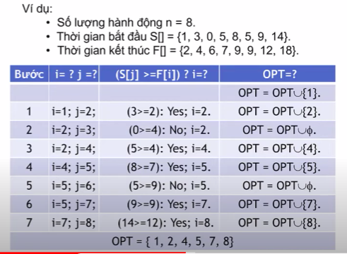

**BÀI TOÁN NỐI DÂY :**

+ Ý tưởng: Nối các đoạn dây có chi phí thấp nhất trước. Sắp xếp các đoạn dây theo chi phí tăng dần và nối chúng.

+ Ví dụ: Có n đoạn dây với chi phí tương ứng. Chọn cách nối để tổng chi phí là ít nhất.

Giả sử bạn là một kĩ sư công trình và bạn đang làm việc trên một dự án xây dựng cầu. Bạn cần nối các đoạn dây thép để tạo thành dây chính cho cầu. Mỗi đoạn dây có chi phí tương ứng và bạn muốn chọn cách nối để tổng chi phí là ít nhất

* Danh sách các đoạn dây và chi phí tương ứng như sau :

+ Đoạn dây 1 : Chi phí 50 đơn vị

+ Đoạn dây 2 : Chi phí 30 đơn vị

+ Đoạn dây 3 : Chi phí 20 đơn vị

+ Đoạn dây 4 : Chi phí 40 đơn vị

* Bạn muốn chọn cách nối dây sao cho tổng chi phí là ít nhất.
* Áp dụng thuật toán tham lam , ta có:

1. Sắp xếp các đoạn dây theo chi phí tăng dần :

+ Đoạn dây 3: Chi phí 20 đơn vị.

+ Đoạn dây 2: Chi phí 30 đơn vị.

+ Đoạn dây 4: Chi phí 40 đơn vị.

+ Đoạn dây 1: Chi phí 50 đơn vị.

1. Nối các đoạn dây có chi phí thấp nhất trước:

+ Bước 1:Nối đoạn dây 3 với chi phí 20 đơn vị

+ Bước 2: Nối đoạn dây 2 với chi phí 30 đơn vị.

+ Bước 3: Nối đoạn dây 4 với chi phí 40 đơn vị.

* Bài toán nối dây PTIT:

+ Cho n dây với các chiều dài khác nhau. Cần phải nối các dây lại với nhau thành một dây. Chi phí nối hai dây lại với nhau được tính bằng tổng độ dài hai dây đó. Nhiệm vụ của bài toán là tìm cách nối các dây lại với nhau thành một dây sao cho chi phí nối dây lại với nhau là ít nhất.

+ Yêu cầu từng bước là tôi được phép nối hai sợi dây , chi phí nối dây được tính băng tổng độ dài hai dây đó.

+ Ví dụ : Số lượng dây là 4, Độ dài dây L[] = { 4,3,2,6}

Chi phí nối dây nhỏ nhất : OPT = 29

Cách làm:

Sắp xếp dây tăng dần : 2 3 4 6

Dây số 2 nối với dây số 3 => Tổng là 5

* Giờ chỉ còn 3 dây với độ dài: 4 5 6

Dây có độ dài 4 nối với dây có độ dài 5 => Tổng hiện tại là 9 + 5 =14

* Giờ chỉ còn hai dây với độ dài 6 9

Nối hai dây còn lại 6 + 9 = 15

Ta có tổng hiện tại là 14 + 15 = 29

TONG = 0

WHILE (pq.size() > 1 ) {

first = pq.top();

pq.pop();

second = pq.top();

pq.pop();

TONG = first + second;

pq.push(first + second);

}

cout<< TONG << endl;

( BÀI NÀY SỬ DỤNG HÀNG ĐỢI ƯU TIÊN )

**BÀI TOÁN SẮP ĐẶT XÂU KÍ TỰ**

Ý tưởng: Sắp xếp xâu kí tự theo thứ tự từ điển.

Ví dụ: Sắp xếp danh sách tên người theo thứ tự từ A đến Z.

* Cho xâu kí tự s[] độ dài n và số tự nhiên d . Hãy sắp đặt lại các kí tự trong xâu s[] sao cho hai kí tự giống nhau đều cách nhau một khoảng là d.
* NẾu bài toán có nhiều nghiệm, đưa ra một cách sắp đặt đầu tiên tìm được. Nếu bài toán không có lời giải hãy đưa ra thông báo vô nghiệm.
* Ví dụ có xâu kí tự : S[] = ABB , khoảng cách d = 2 => BAB

xâu kí tự : S[] = AAA , khoảng cách d = 2 => VÔ No

xâu kí tụ : S[] = GEEKSFORGEEKS , khoảng cách d= 3

Ta có xâu thỏa : EGKEGKESFESFO

* Cho một sâu kí tự S[] , khoảng cách giữa các kí tự giống nhau là d
* Xâu kí tự được sắp đặt lại thỏa mãn yêu cầu bài toán.

+ Bước 1: Tìm Freq[] là tần suất xuất hiện của mỗi kí tự trong xâu.

+ Bước 2: Sắp xếp theo thứ tự giảm dần theo số xuất hiện kí tự.

+ Bước 3 : Lặp.

i = 0, k = <Số lượng kí tự trong Freq[]>

while(i < k ) {

p = Max (Freq);

for ( t = 0; t < p ; t++ ){

if ( I + (t*d) > n {

Khong co loi giai ;

}

kq [i + (t*d)] = Freq[i].KiTu;

}

i++;

}

+ Bước 4: Trả lại kết quả : Return (KQ);

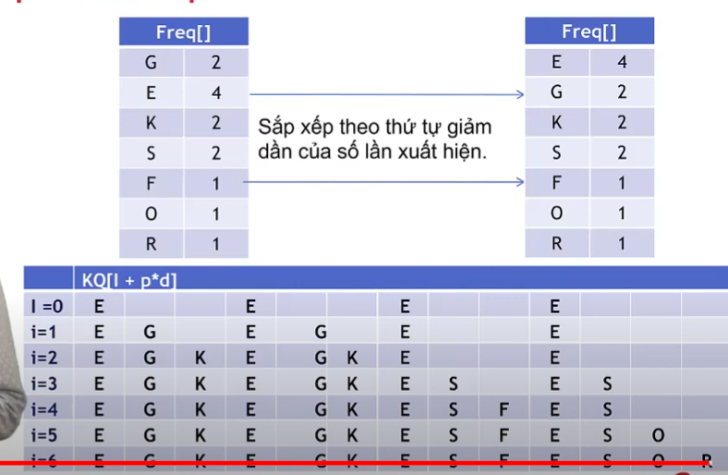

- Tham lam là một phương pháp giải quyết vấn đề mà trong đó ta tìm ra một cách để tạo ra kết quả tốt nhất. Tuy nhiên , đôi lúc, kết quả này lại sai nếu không được cân nhắc cụ thể.

- Ví dụ cụ thể khác: Trong nhà sách đang bán một bộ sách gồm n cuốn sách , mỗi cuốn sách có giá là a[i]. Nhà sách đang có ưu đãi là mua 3 cuốn giảm thì miễn phí cho quyển sách rẻ nhất trong 3 cuốn đấy. Tìm chi phí thấp nhất để mua hết n cuốn sách.

- Ví dụ :

7

5 3 6 9 1 2 2 => Đáp án là 21

* Sắp xếp và xử lí logic :

9 6 5 3 2 2 1

* Ta sẽ chọn cuốn sách từ lớn đến nhỏ , sau đó ta sẽ mua 3 cuốn sách cùng một lúc thì sẽ mua theo hướng mua các quyển sách to trước , như thế cái cuốn sách được miễn phí sẽ được cao hơn là so với khi ta mua các cuốn sách có giá trị thấp hơn trước.

* Bài toán bóc sỏi : Bạn sẽ tham gia một trò chơi, nhiệm vụ của bạn sẽ chiến thắng máy. Với mỗi trận đấu sẽ có n viên sỏi, bạn được bốc ra 1,2,3,…m viên sỏi. Mỗi người bốc 1 lần rồi đến người kia. Đầu vào bạn đưa ra 2 số n,m .Bạn được đi trước và kiểm tra xem bạn có luôn luôn thắng được không. ( Kiểu như ai bốc được hết sỏi trước thì người đó thắng ).
* Bây giờ hình dung : Neu n = 10 và m = 5( Tức là chúng ta chỉ được bốc 1,2,3,4,5) thì làm sao để chúng ta chiến thắng?. Không quá khó để tính ra , chúng ta sẽ bóc 4 viên . Số đá còn lại là 6 viên và người kia sẽ được bóc 1 , 2 ,3 , 4 hoặc 5 viên thì chúng ta sẽ bốc số đá còn lại và giành chiến thắng.
* Vậy nếu n là 13 thì sao. Chúng ta sẽ bóc 1 viên. Số đá còn lại là 12.

Nếu người kia bốc Chúng ta sẽ bốc

1 5

2 4

3 3

4 2

5 1

* Số đá còn lại luôn là 6
* Vậy công thức tổng quát ở đây là gì ?
* Nếu m là số đá có thể bốc ra tối đa , ta sẽ luôn bốc ra sao cho số đá còn lại chia hết cho m + 1
* Vậy nếu số đá ban đầu đã chia cho hết m + 1 thì sao.
* n là 13 , m là 12 => n chia hết (m + 1) thì chúng ta thua , n không chia hết (m+1) thì ta thắng.

-----------------------------------------------------------

CHIẾN LƯỢC THIẾT KẾ THUẬT TOÁN

* Các bài toán thường được giải quyết bằng phương pháp tham lam thường được sử dụng để giải quyết các bài toán tối ưu.
* Nhiều vấn đề cần giải quyết quy về bài toán : Cho trước một tập A các đối tượng nào đó, cần phải chọn ra một tập con S các đối tượng thỏa mãn một số điều kiện nào đó.
* Bất kì tập con S nào thỏa mãn điều kiện gọi là nghiệm chấp nhận được của bài toán.
* Một hàm mục tiêu gắn với mỗi nghiệm chấp nhận được với một giá trị nào đó.
* Mỗi nghiệm chấp nhận được mà hàm mục tiêu có giá trị lớn nhất hoặc nhỏ nhất được gọi là nghiệm tối ưu.
* Phương pháp :

+ Ta xây dựng tập S dần từng bước, bắt đầu từ tập S rỗng.

+ Tại mỗi bước, ta sẽ chọn một phần tử tốt nhất trong các phần tử còn lại của A để đưa vào tập S ( Thông thường thì ta sắp cái tập A theo chiều tăng dần hoặc giảm dần sao cho nó thỏa mãn yêu cầu của bài toán ).

------------------------------------------------------

CHIẾN LƯỢC THAM LAM

* Ý tưởng : Mỗi một thời điểm, cần chọn ra lựa chọn một cái phương án tốt nhất, bất chấp hậu quả cho tương lai.

( Nghĩa là trong một thời điểm tốt nhất nhưng trong tương lai , chưa chắc cái phương án của chúng ta lựa chọn lại là tốt, lại là hiệu quả).

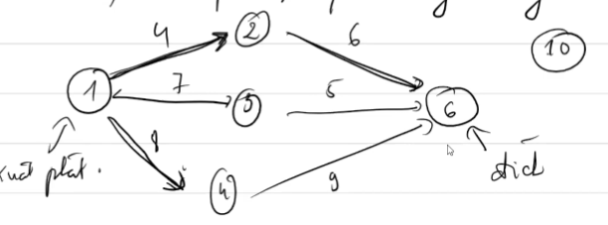

* Trong trường hợp bên trên ta áp dụng thuật toán tham lam, tức là trước 3 đường cần đi qua, ta sẽ chọn ra đoạn đường đi ngắn nhất trước(1->2) mà không quan tâm đường đằng sau phải đi có dài không
* Và khi ta áp dụng tham lam trong trường hợp này sẽ cho kết quả chính xác ,tức là kết quả đúng.

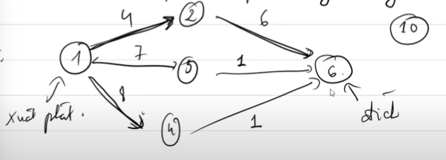

* Trong ví dụ bên trên thì lại khác, ta vẫn với cái chiến thuật này nhưng cái kết quả mà ta đạt được lại bị sai
* Tham lam không phải trong trường hợp nào cũng cho kết quả chính xác nhưng có còn hơn không trong một số bài không biết lời giải thì ta có thể áp dựng thuật toán tham lam để giải , biết đâu lại đúng được vài test.
* Tham lam === May mắn 😊
* Dùng thuật toán tham lam không cho thể cho kết quả chính xác nhất nhưng cũng sẽ cho kết quả gần đúng cũng tốt hơn.
* Chiến lược :

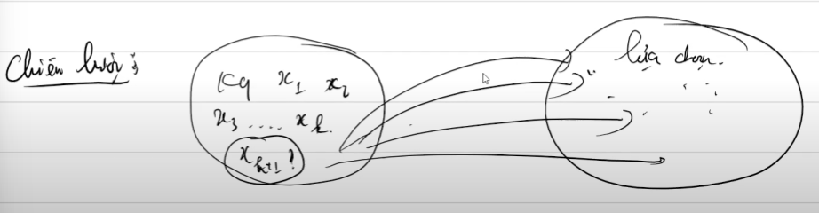

* Ta sẽ từ tập lựa chọn sẽ chọn ra kết quả tốt nhất(Có thể là max hoặc có thể là min ). Kết quả này có thể tốt ở thời điểm hiện tại nhưng trong tương lai thì chưa chắc chính xác nhất.
* Trong tập các lựa chọn thì thường sẽ được sắp xếp tăng dần hoặc giảm dần để thuận lợi cho việc tìm kết quả min hoặc kết quả max.
* Ví dụ : Ghi đĩa CD

Có n file nhạc , dung lượng a1,a2,a3,… an. Có một đĩa CD dung lượng m. Hỏi ghi được tối đa bao nhiêu bài hát vào trong đĩa.

m = 15

4 7 1 6 2 3

4 1 2 3 , 4 7 1 2

* Chiến lược : Tại mỗi thời điểm, chúng ta cần chọn file nhạc ghi vào đĩa sao cho phần trống ở trong đĩa càng lớn càng tốt
* Chọn file nhạc có kích thước càng nhỏ càng tốt, sắp xếp kích thước file nhạc theo trình tự tăng dần.

-------------------------------------------------------------------------------------------------------------------------

Dòng đầu chứa số nguyên dương là số con búp bê và một số nguyên dương k nếu 2 con búp bê chênh nhau lớn hơn hoặc bằng k

  là có thể lồng vào nhau được.

Dòng tiếp theo chứa kích thước của các con búp bê gồm n giá trị nguyên dương

Output

Gồm hai số nguyên dương là số con búp bê ngoài cùng sau khi lồng và tổng kích thước của những con ngoài cùng đó.

#include<bits/stdc++.h>

using namespace std;

int main(){

    int n, chenh;

    cin >> n >> chenh;

    long long *a= new long long[n];

    queue<long long> q;

    for(int i=0;i<n;i++){

        cin >> a[i];

    }

    sort(a, a + n, greater<long long>());

    long long tong =0 ;

    for (int i=0;i<n-1;i++){

         q.push(a[i]);

         q.push(a[i+1]);

         if(q.front() - a[i+1] >= chenh){

            tong+=q.front();

            q.pop();

         }

    }

    cout<<q.size()<<" ";

    cout<<tong<<endl;

    return 0;

}